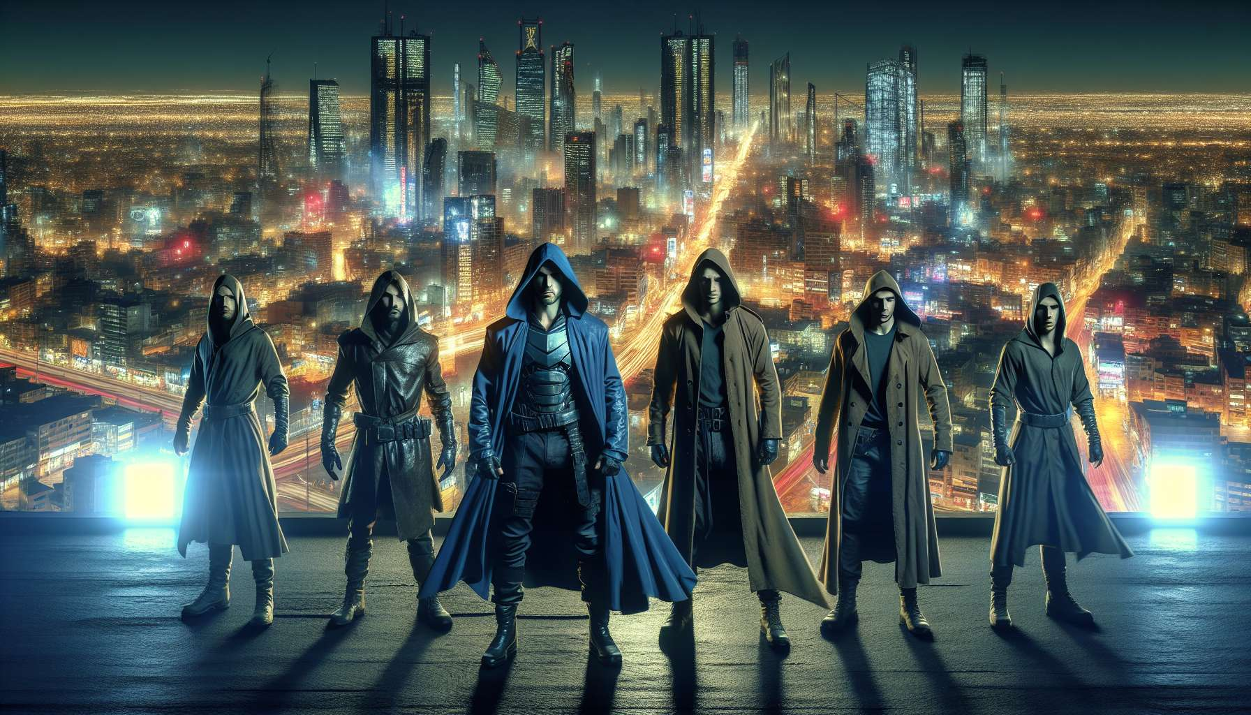

Los superhéroes se han convertido en figuras indispensables de la cultura popular contemporánea, especialmente a través de los cómics, las películas y las series de televisión. Pero más allá de su éxito comercial, encarnan arquetipos poderosos que resuenan en el inconsciente colectivo.  
  
Cada superhéroe tiene superpoderes que lo distinguen de los humanos ordinarios. Estos poderes extraordinarios pueden verse como una expresión simbólica de los arquetipos. Por ejemplo, la habilidad de Superman para volar y su fuerza sobrehumana evocan el arquetipo del Héroe capaz de logros fuera de lo común. Los poderes telepáticos de Jean Grey en X-Men se refieren al arquetipo del Mago dotado de facultades psíquicas. El dominio de las artes marciales de Batman y su ingenio reflejan el arquetipo del Guerrero estratega.  
  
Otro aspecto arquetípico de los superhéroes es su doble identidad. A menudo tienen una identidad civil "normal" que deben preservar a toda costa, y una identidad secreta de superhéroe. Clark Kent oculta su identidad como Superman, Peter Parker disimula su alter ego Spider-Man. Esta dualidad puede verse como una metáfora de la Persona, la máscara social que todos llevamos en ciertas circunstancias. Los superhéroes encarnan de manera exagerada los desafíos de conciliación entre nuestra vida pública y nuestra vida interior.  
  
El éxito de las películas de superhéroes en los últimos años, desde la saga Avengers hasta las adaptaciones de DC Comics, se puede explicar por su capacidad para tocar resortes arquetípicos universales. Sus historias representan cuestiones de poder, responsabilidad, sacrificio, búsqueda de identidad que encuentran un eco en cada uno de nosotros. Sus batallas contra enemigos poderosos simbolizan nuestra propia lucha contra nuestros demonios interiores. Su vulnerabilidad a pesar de sus poderes refleja la complejidad de la naturaleza humana.  
  
En resumen, los superhéroes son mucho más que personajes de acción y entretenimiento. Son vectores de identificación y proyección que catalizan nuestras aspiraciones y nuestras cuestiones más profundas. En este sentido, son un vehículo excelente para explorar los arquetipos y sus manifestaciones en nuestro imaginario colectivo.  
  
Puntos para recordar:  
  
- Los superhéroes se han convertido en figuras indispensables de la cultura popular contemporánea a través de los cómics, las películas y las series de televisión.  
  
- Más allá de su éxito comercial, los superhéroes encarnan arquetipos poderosos que resuenan en el inconsciente colectivo.  
  
- Los superpoderes de los superhéroes pueden verse como una expresión simbólica de los arquetipos, como el Héroe (Superman), el Mago (Jean Grey) o el Guerrero (Batman).  
  
- La doble identidad de los superhéroes (identidad civil "normal" e identidad secreta) puede interpretarse como una metáfora de la Persona, la máscara social que todos llevamos en ciertas circunstancias.  
  
- El éxito de las películas de superhéroes se explica por su capacidad para tocar resortes arquetípicos universales, representando cuestiones de poder, responsabilidad, sacrificio y búsqueda de identidad.  
  
- Las batallas de los superhéroes contra enemigos superpoderosos simbolizan nuestra propia lucha contra nuestros demonios interiores, mientras que su vulnerabilidad refleja la complejidad de la naturaleza humana.  
  
- Los superhéroes son vectores de identificación y proyección que catalizan nuestras aspiraciones y nuestras cuestiones más profundas, sirviendo como medio para explorar los arquetipos en nuestro imaginario colectivo.